ทัวร์อินเดีย ยาตราอัษฎวินายกะ 8 แห่ง
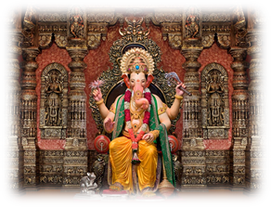
สักการะพระพิฆเนศตามธรรมชาติ 6 วัน 4 คืน

อัษฏวินายกะ (Ashtavinayaka) เป็นที่ประดิษฐานเทวรูปของพระพิฆเนศที่เกิดขึ้นเองตามธรรมชาติ ซึ่งเชื่อว่าเกิดจากอำนาจของพระพิฆเนศเอง เทวสถานทั้ง 8 แห่ง อยู่ในแคว้นมหาราษฎร์ (Maharashta) ของประเทศอินเดีย
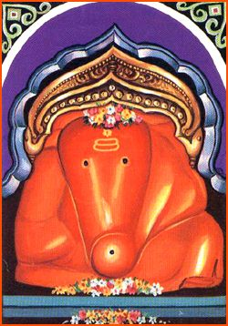
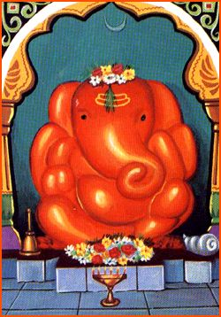
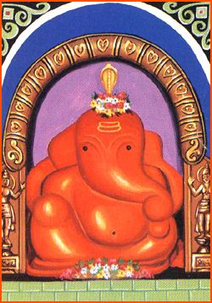
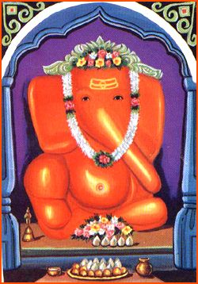

Siddhivinayak-Siddhatek Mayureshwar -Morgaon Varadvinayak – Mahad MahaGanapati-
Ranjangaon
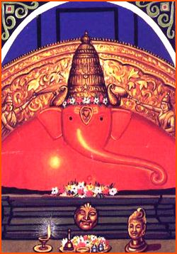
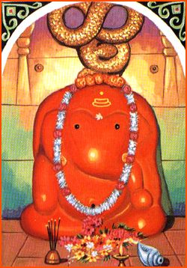
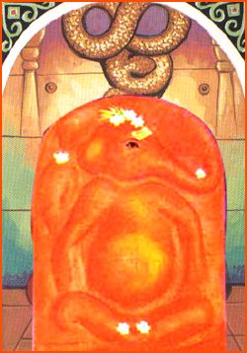
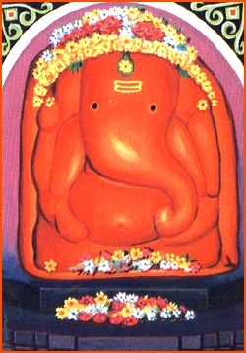

Vigneshwara – Ozar Girijaatmaja – Lenyadri Chintamani – Thevoor Ballaleshwar- Pali
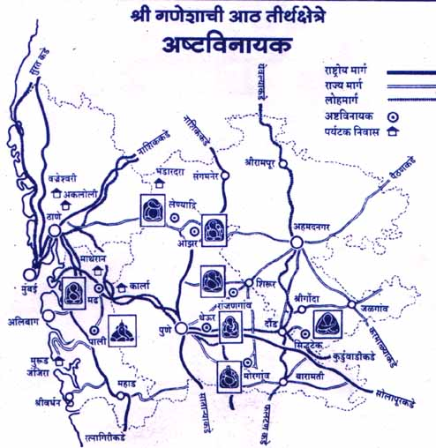

รายละเอียดการเดินทาง : 8 – 13 กรกฎาคม / 7 – 12 สิงหาคม / 9-14 กันยายน

วันแรกของการเดินทาง กรุงเทพฯ – มุมไบ
18.00 น. พร้อมกันที่ท่าอากาศยานสุวรรณภูมิ ประตู 10 แถว W เคาน์เตอร์สายการแอร์อินเดีย เจ้าหน้าที่ของบริษัทคอยให้การต้อนรับและอำนวยความสะดวกเรื่องกระเป๋าสัมภาระและเอกสารในการเดินทาง
20.30 น. ออกเดินทางสู่เมืองมุมไบ ประเทศอินเดีย โดยสายการบินแอร์อินเดีย เที่ยวบิน AI 331
23.05 น. เดินทางถึงสนามบิน ฉัตราปตี ศิวะจิ เมืองมุมไบ หลังผ่านพิธีการตรวจคนเข้าเมืองและด่านศุลกากร
20.00 น. นำท่านเข้าสู่ที่พักโรงแรม Mirage หรือเทียบเท่า

วันที่สอง มุมไบ – มาหัท – ดั๊กดูเศรษฐ์ – ปาลี – ปูเน่
เช้า รับประทานอาหารเช้า ณ ห้องอาหารของโรงแรม
นำท่านเดินทางสู่ เมืองมาหัท (Mahad) นำท่านชม เทวสถานศรีวรัทวินายกะ (Sri Varad Vinayak) เชื่อกันว่าถ้ามาสักการะศรีวรัทวินายกะแล้วจะทำให้หายจากโรคภัยไข้เจ็บทั้งปวง ซึ่งมาจากตำนานว่าพ่อของเด็กน้อยบัลลาเคยล่วงเกินพระพิฆเนศไว้จึงต้องพิการและหูหนวกเป็นใบ้ แม้จะกลับชาติมาเกิดก็ยังต้องพิการอยู่ จึงต้องกลับใจอุทิศตนบูชาพระพิฆเนศจึงจะหาย เชื่อกันว่าผู้มาสักการระเทวสถานแห่งนี้จะทำให้หายจากโรคภัยไข้เจ็บมีสุขภาพแข็งแรง
เที่ยง รับประทานอาหารกลางวัน ณ ภัตตาคาร
บ่าย นำท่านเดินทางสู่เมืองปาลี (Pali) นำท่านชม เทวสถานศรีบัลลาเลศวร (Sri Ballashwar) เทวสถานแห่งนี้สร้างด้วยไม้ เทวตำนานเล่าว่าเด็กน้อยนามบัลลา อาศัยอยู่ในเมืองปาลักการะก้อนหินที่ตนเชื่อว่าเป็นรูปของพระพิฆเนศด้วยใจศรัทธาอย่างแรงกล้า พระพิฆเนศจึงได้เนรมิตพระศรีบัลลาเลศวรให้เกิดขึ้น ณ ที่แห่งนี้ จึงเชื่อกันว่าผู้ที่มาสักการะองค์พระพิฆเนศด้วยใจศรัทธาจะได้รับพรจากพระองค์ จากนั้นนำเดินทางเข้าสู่ เมืองปูเน่ (Pune) หรืออีกชื่อหนึ่ง คือ ปูนา เป็นเมืองเก่าแก่และเมืองที่สำคัญทางวัฒนธรรมของอินเดีย ซึ่งเมืองนี้ตั้งอยู่ในรัฐมหาราษฎระ เมืองปูเน่ ได้รับการพัฒนาอย่างรวดเร็วและเจริญเติบโตเร็วเพื่อให้เข้าสู่ความทันสมัย สะดวกสบายในการใช้ชีวิตประจำวัน มีการคมนาคมส่งขนส่งที่ดีเชื่อมต่อกับเมืองใหญ่ ๆ สำคัญ ๆ มากมาย เช่น เมืองมุมไบ, เดลลี, บังคลอร์ และมีสนามบินภายในประเทศเพื่อเชื่อมต่อกับเมืองอื่น ๆ ด้วยนำท่านสักการะ ดั๊กดูเศรษฐ์ (Dugdusheth) พระพิฆเนศประจำเมืองปูเน่ และเป็นพระพิฆเนศที่รวยที่สุดในโลก
ค่ำ นำท่านเข้าสู้ที่พักโรงแรม Royal Orchid หรือเทียบเท่า / รับประทานอาหารค่ำ

วันที่สาม ปูเน่ – โมเรกาวน์ – สิทธาเทก – เทอร์ - ปูเน่
เช้า รับประทานอาหารเช้า ณ ห้องอาหารของโรงแรม
นำท่านเดินทางสู่ เทวสถานศรีมยุเรศวร (Sri Mayureshwar) อยู่ที่เมืองโมเรกาวน์ (Morgaon) คำว่า “โมเร” หรือ “มยุรี” มีความหมายว่านกยูง และ “กาวน์” หมายถึงหมู่บ้าน เพราะในอดีตหมู่บ้านแถบนี้มีนกยูงอาศัยอยู่จำนวนมาก อีกทั้งรูปร่างของหมู่บ้านก็คล้ายกับรูปนกยูงด้วย ตามตำนานเล่าว่าพระพิฆเนศเสด็จลงมาครั้งแรกเพื่อสังหารสินธุโอรสของกษัตริย์จันทระปานี ซึ่งถือตัวว่าได้รับพรจากสุริยเทพให้เป็นอมตะ จึงรังแกและฆ่าฟันเหล่าเทวดา พระพิฆเนศประทับบนหลังนกยูงเสด็จลงมาสังหารสินธุ หลังจากนั้นเทวดาจึงขอพระพิฆเนศประทับอยู่ที่นี่ตลอดไป พระพิฆเนศจึงเนรมิตเทวรูปของพระองค์เองขึ้นที่นี่ เมื่อสักการะบูชาองค์ศรีมยุเรศวรจะปราศจากอุปสรรคและอันตรายใดๆทั้งสิ้น
เที่ยง รับประทานอาหารกลางวัน ณ ภัตตาคาร
บ่าย นำท่านเดินทางสู่ เทวสถานศรีสิทธิวินายกะ (Sri Siddhivinayak) เมืองสิทธาเทก (Siddhatek) วัดตั้งอยู่ในที่สงบห่างจากชุมชน ใกล้ๆ แม่น้ำทิมา ตำนานเล่าว่าเทวแห่งนี้คือจุดที่พระพรหมสร้างโลก หลังจากที่พระวิษณุขอพรกับพระพิฆเนศให้ตนสามารถปราบมาธุสูรและไกตสูร ที่มาก่อกวนพระพรหมขณะกำลังสร้างโลกได้สำเร็จ และศรีสิทธิวินายกะเป็นองค์เดียวในอักษฏวินายกะที่งวงของพระพิฆเนศหันไปทางขวามือของพระองค์ ซึ่งถือว่าเป็นเทวลักษณะ ที่หายากและปรากฎขึ้นเพียงแห่งเดียว จากจำนวนสวายัมภูทั้งแปดแห่ง ผู้ที่สักการบูชาองค์ศรีสิทธิวินายกะ จะประสบความสำเร็จในเรื่องงานทุกประการ จากนั้นเดินทางสู่เมืองเทอร์ (Theur) นำท่านสักการะ เทวสถานศรีจินดามณี (Sri Chintamani) สร้างโดยพระราชโอรสของพระเจ้าโมรยะ โกสารี เพื่อเฉลิมฉลองที่พระบิดาทรงบรรลุสัจธรรมที่เมืองนี้ ณ ริมฝั่งแม่น้ำมูลามุทา ตามเทวตำนานเชื่อกันว่าเจ้าชายกานา โอรสของกษัตริย์อภิจิตแย่งชิงแก้วจินดามณี(แก้วสารพัดนึก) จากฤาษีกาปิละไป ฤาษีกาปิละจึงอ้อนวอนขอให้พระพิฆเนศช่วยเหลือ ต่อมาเมื่อฤาษีกาปิละ รบชนะและได้แก้วจินดามณีคืนกลับมา จึงอธิษฐานขอให้พระพิฆเนศประทับอยู่ที่นี่ตลอดไป และถวายแก้วจินดามณีนั้นประดับแด่องค์พระพิฆเนศ จึงเชื่อกันว่าเมื่อสักการะบูชาองค์ศรีจินดามณี จะสมหวัง ดังได้อธิษฐานต่อลูกแก้วจินดามณี
ค่ำ รับประทานอาหารค่ำ / นำท่านเข้าสู้ที่พักโรงแรม Deccan Rendezvous หรือเทียบเท่า

วันที่สี่ ปูเน่ – เลนยาตรี – โอซาร์ - รันซันกาวน์ - ปูเน่
เช้า รับประทานอาหารเช้า ณ ห้องอาหารของโรงแรม
นำท่านเดินทางสู่สถานที่ประสูติขององค์พระพิฆเนศ เทวสถานศรีจัตมากา (Sri Gilijatmak) ตั้งอยู่ในถ้ำบนภูเขาริมแม่น้ำกุกดี เมืองเลนยาตรี (Lenyadri) การสักการะองค์พระจะต้องขึ้นบันได 283 ขั้น (ท่านสามารถเลือกนั่งเสลี่ยงขึ้นไปข้างบนได้) เทวะตำนานเล่าว่าพระแม่ปารวตี (พระอุมาเทวี) ต้องการโอรสมากจึงได้ทำพิธีปันยากพรต (บุญยักวริตะ) ขึ้นเพื่อเป็นการบูชาต่อพระวิษณุเทพ ตามการแนะนำของพระศิวะเป็นเวลาหนึ่งปีทำให้พระวิษณุโปรดปราณมากจึงให้พระกฤษณะไปกำเนิดเป็นบุตรของพระแม่อุมาและสถานที่ที่พระแม่อุมากระทำพิธีก็คือเทวะสถานคีรีจัตมากา แห่งนี้นี่เองเชื่อกันว่าพระพิฆเนศเป็นอวตารปางหนึ่งของพระกฤษณะด้วยการยาตรามายังถ้ำเทวะสถานคีรีจัตมากาแห่งนี้ก็เพื่อขอบุตรซึ่งผลบุญแห่งการยาตราอันเหน็ดเหนื่อยจะทำให้ผู้ที่ยังไม่มีบุตรและมาประกอบพิธีขอบุตรที่นี่จะประสบความสำเร็จสมหวังเสมอและจะได้บุตรที่ดีเฉลียวฉลาดและมีปัญญาหลักแหลมเหมือนดังองค์พระคเนศ จุดนี้สามารถชมวิวทิวทัศน์ที่สวยงามของเมืองเลนยาตรีได้อีกด้วย
เที่ยง รับประทานอาหารกลางวัน ณ ภัตตาคาร
บ่าย เดินทางสู่ เมืองโอซาร์ (Ozar) นำท่านชม เทวะสถานศรีวิฆเนศวร (Sri Vigneshwar) เทวะสถานแห่งนี้มีชื่อเสียงมากในเรื่องความงดงามทางสถาปัตยกรรม โดยเฉพาะยอดโดมที่เป็นทองคำและความงดงามของพวงมาลัยที่ประดับอยู่ที่ตัวเทวาลัย นามขององค์ศรีวิฆเนศวรมาจากเทวะตำนานว่า กษัตริย์ อภินันทะประกอบพิธีบูชายัญเพื่อจุติมาเป็นอินทรเทพ พระอินทร์ได้ทราบดังนั้นจึงสร้างวิฆนาสูรเพื่อส่งไปทำลายพิธีกรรมของกษัตริย์อภินันทะ แต่อสูรตนนี้กลับทำลายพิธีทั้งหมดทำให้ธรรมะเลือนหายไปจากทั้งสามโลก เหล่าฤาษีนักบวชจึงอ้อนวอนต่อพระพิฆเนศให้เสด็จมาปราบอสูร พระพิฆเนศใช้อำนาจสยบอำนาจทั้งหมดของอสูรทำให้วิฆนาสูรยอมแพ้และถวายตัวต่อองค์พระพิฆเนศเพื่อให้ไว้ชีวิตตนและขอร้องให้องค์พระพิฆเนศใช้ชื่อของตัวเองรวมกับพระนามของพระองค์เพื่อล้างบาปและเป็นบุญกุศลแก่อสูร เทวรูปพระพิฆเนศที่นี่จึงถูกขนานนามว่า “ศรีวิฆเนศวร” หมายถึงผู้ขจัดอุปสรรคและภยันตราย จึงเชื่อว่าผู้ที่มาสักการะองค์ศรีวิฆเนศวรก่อนทำการใดๆ จะทำการนั้นได้สำเร็จราบรื่น ไร้อุปสรรค จากนั้นเดินทางสู่ เมืองรันซันกาวน์ (Rajangaon)

นำท่านชม เทวสถานศรีมหาคณปติ (Sri Mahaganpati) เทวตำนานเล่าว่า ขณะที่ฤาษีคฤตสมาชนั่งบำเพ็ญเพียรภาวนาได้จามออกมาเป็นกุมารน้อยผิวสีแดง จึงสอนให้กุมารสวดบูชาต่อพระพิฆเนศ กุมารน้อยบำเพ็ญเพียรกว่าห้าพันปีทำให้พระพิฆเนศพอใจเป็นอย่างมากจึงประทานพรให้ แต่กุมารขอให้ตนเองมีอำนาจเหนือ 3 โลก พระพิฆเนศให้ตามที่ขอโดยการเนรมิตปราสาท 3 หลัง คือปราสาททองคำ ปราสาทเงิน และปราสาทโลหะให้ และตรัสว่า “ต่อไปนามของเจ้าคือ ตรีปุระ และวันใดที่เจ้าชั่วร้าย ปราสาทเหล่านี้จะถูกทำลายและเจ้าจะถูกทำลายเสวยศรดอกเดียวของพระศิวะ บิดาแห่งข้า” ต่อมาตรีปุระลำพองตนรุกรานทั้ง 3 โลก องค์พระศิวะจึงเสด็จมาปราบ และหลังจากบวงสรวงต่อพระพิฆเนศแล้วพระศิวะก็ปราบตรีปุระได้สำเร็จ จึงเชื่อว่าเทวสถานแห่งนี้เป็นสถานที่ที่พระศิวะบวงสรวงต่อพระพิฆเนศ การสักการะองค์ศรีมหาคณปติจะทำให้มีอำนาจยิ่งใหญ่ สามารถพิชิตมารร้ายและอุปสรรคทั้งหลายได้สำเร็จ นำท่านเดินทางกลับสู่เมืองปูเน่
ค่ำ รับประทานอาหารค่ำ / นำท่านเข้าสู้ที่พักโรงแรม Royal Orchid หรือเทียบเท่า

วันที่ห้า ปูเน่ - มุมไบ
เช้า รับประทานอาหารเช้า ณ ห้องอาหารของโรงแรม
นำท่านเดินทางสู่เมืองมุมไบ (ระยะเวลาประมาณ 4 ชั่วโมง)
เที่ยง รับประทานอาหารกลางวัน
บ่าย นำท่านเดินทางสู่ วัดสิทธิวินายกะ (Siddhivinayak Temple) ได้ชื่อว่าเป็นวัด ที่มีชื่อเสียงที่สุดในมุมไบ องค์พระพิฆเนศที่นี่มีลักษณะพิเศษแตกต่างจากที่อื่นตรงที่งวงหันไปทางขวา ผู้คนที่นับถือพระพิฆเนศทั้งในอินเดียและต่างประเทศต่างพากันไปสักการะบูชาและขอพรอย่างไม่ขาดสาย หลังจากที่ท่านได้สักการะองค์ท่านแล้ว อย่าลืมกระซิบคำอธิษฐานต่อ รูปปั้นหนู 2 ตน ที่ถือเป็น พระสหายขององค์ท่านด้วย จากนั้นนำท่านชม เมืองมุมไบ นครลอนดอนแห่งอินเดีย ที่เต็มไปด้วยสถาปัตยกรรมอันงดงามครั้งเมื่อตกอยู่ภายใต้การปกครองขออังกฤษ มีทั้งแบบอังกฤษโกธิค แบบอินเดียผสมอาหรับ เช่น สถานีรถไฟวิคทอเรียเทอร์มินัส ที่ทำการรัฐบาลและอาคารมหาวิทยาลัยมุมไบ ที่สร้างเลียนแบบกรุงลอนดอน ประเทศอังกฤษ
ค่ำ รับประทานอาหารค่ำ ณ ภัตตาคาร / นำท่านเดินทางสู่สนามบินฉัตราปตี ศิวะจิ เมืองมุมไบ

วันที่ (6) มุมไบ – กรุงเทพฯ
01.35 น. ออกเดินทางกลับกรุงเทพฯ โดยสายการบินแอร์ อินเดีย เที่ยวบิน AI 330
07.20 น. เดินทางถึงท่าอากาศยานสุวรรณภูมิ โดยสวัสดิภาพ พร้อมความประทับใจ
RRRRRRRRRRRRRRRR

อัตราค่าบริการ ผู้ใหญ่พักห้องคู่ ราคาท่านละ 38,900.- บาท
พักเดี่ยวเพิ่ม ราคาท่านละ 6,000.- บาท

อัตราค่าบริการดังกล่าวรวม
T ค่าตั๋วเครื่องบินชั้นทัศนาจร ไป – กลับระหว่างประเทศ
T ค่าวีซ่าประเทศอินเดีย
T ค่าโรงแรม 4 คืน ตามรายการ (พัก 2 ท่าน / ห้อง)
T อาหารและเครื่องดื่ม ตามที่ระบุในรายการ
T ค่าพาหนะ และค่าธรรมเนียมเข้าชมสถานที่ ตามที่ระบุในรายการ
T ค่าน้ำหนักสัมภาระท่านละไม่เกิน 20 กิโลกรัม
T หัวหน้าทัวร์จากกรุงเทพฯ คอยอำนวยความสะดวกตลอดการเดินทาง
Tค่าทิปไกด์ท้องถิ่นและคนขับรถตามธรรมเนียมสากลปฏิบัติ
T ค่ามัคคุเทศก์ท้องถิ่นคอยดูแลตลอดการเดินทาง
T ค่าประกันอุบัติเหตุในวงเงินท่านละ 1,000,000 บาท แต่ทั้งนี้ย่อมอยู่ในข้อจำกัดที่มีการตกลงไว้กับบริษัทประกัน

อัตราค่าบริการดังกล่าวไม่รวม
*ค่าทำหนังสือเดินทาง และค่าทำเอกสารของคนต่างด้าวทุกประเภท
*ค่าใช้จ่ายอื่นๆ ที่นอกเหนือจากรายการระบุ อาทิเช่น เครื่องดื่ม-อาหาร ที่มีการสั่งเพิ่ม, ค่าโทรศัพท์,ค่าซักรีด เป็นต้น
*ค่าภาษีหัก ณ ที่จ่าย 3 %, ภาษีมูลค่าเพิ่ม 7 % (กรณีต้องการใบกำกับภาษี) และค่าภาษีเดินทาง (ถ้ามีการเรียกเก็บ)

การสำรองที่นั่ง
- กรอกรายละเอียดในใบสำรองที่นั่ง และส่งอีเมลหรือแฟกซ์กลับมายังบริษัท
- แนบสำเนาหนังสือเดินทางมาพร้อมกับใบสำรองที่นั่ง
การชำระเงิน
- มัดจำ ท่านละ 10,000 บาท เมื่อมีการยืนยันการเดินทางของกรุ๊ป
- ชำระยอดเต็มก่อนการเดินทาง อย่างน้อย 15 วันทำการ

การเปลี่ยนแปลงและการยกเลิก
- ยกเลิกก่อนการเดินทาง 30วัน-คืนค่าใช้จ่ายทั้งหมด หรือหักค่าใช้จ่ายในกรณีที่ที่ต้องการันตีมัดจำกับสายการบิน หรือกรุ๊ป
ที่มีการการันตีค่ามัดจำที่พักโดยตรงหรือโดยการผ่านตัวแทนในประเทศหรือต่างประเทศและไม่อาจขอคืนเงินได้
- ยกเลิกก่อนการเดินทาง 15-30 วัน ขอสงวนสิทธิ์ในการคืนค่ามัดจำทัวร์ในทุกกรณี
- ยกเลิกก่อนการเดินทาง 7-14 วัน คิดค่าใช้จ่าย 80 % ของราคาทัวร์ในทุกกรณี
- ยกเลิกก่อนการเดินทาง 1-6 วัน ขอสงวนสิทธิ์ในการคืนเงินค่าทัวร์ทั้งหมดในทุกกรณี

ข้อกำหนดและเงื่อนไขอื่นๆ
- เด็ก หมายถึง เด็กที่มีอายุระหว่าง 2-11 ขวบ
- กรุ๊ปยืนยันการเดินทางตามราคาที่ระบุ เมื่อมีผู้เดินทางครบ 15 ท่าน ขึ้นไป
- อัตราค่าบริการคิดคำนวนจากอัตราแลกเปลี่ยน และราคาตั๋วเครื่องบินในปัจจุบัน บริษัทขอสงวนสิทธิ์ในการปรับเปลี่ยนราคาค่าบริการในกรณีที่มีการขึ้นราคาค่าตั๋วเครื่องบิน ธรรมเนียมเชื้อเพลิง ค่าประกันวินาศภัย ภาษีสนามบิน หรือมีการประกาศลดค่าเงินบาท หรืออัตราแลกเปลี่ยนได้ปรับขึ้นในช่วงใกล้วันเดินทาง
- หากท่านถูกปฏิเสธการออกวีซ่าของประเทศนั้นๆ ด้วยเหตุผลใดๆ ก็ตาม ถือเป็นเหตุผลซึ่งอยู่นอกเหนืออำนาจและความรับผิดชอบของบริษัท ทางบริษัทขอสงวนสิทธิ์ที่จะไม่คืนเงินค่าวีซ่า
- หากท่านถูกเจ้าหน้าที่ตรวจคนเข้าเมืองของประเทศนั้นๆ ปฏิเสธการเข้าเมือง ออกเมือง ด้วยเหตุผลใดๆ ก็ตาม ถือเป็นเหตุผลซึ่งอยู่นอกเหนืออำนาจและความรับผิดชอบของบริษัท ทางบริษัทขอสงวนสิทธิ์ที่จะไม่คืนเงินทั้งหมดหรือบางส่วน
- หากท่านถูกปฏิเสธการเข้าเมือง ออกเมือง ไม่ว่าประเทศใดจนทำให้ท่านไม่สามารถเดินทางต่อไปได้ คณะทัวร์ท่านอื่นๆ รวมถึงไกด์ไม่สามารถรอท่านได้ จำเป็นต้องออกเดินทางตามโปรแกรมที่วางไว้ แต่ทางตัวแทนบริษัทจะทำหน้าที่ประสานงานช่วยเหลือท่านเป็นระยะ
- บริษัทฯ จะไม่รับผิดชอบในกรณีที่กองตรวจคนเข้าเมืองของประเทศไทยงดออกเอกสารเข้าเมืองให้กับชาวต่างชาติ หรือ คนต่างด้าวที่พำนักอยู่ในประเทศไทย
- บริษัทขอสงวนสิทธิ์ที่จะไม่รับผิดชอบต่อค่าใช้จ่ายใดๆ ในกรณีที่เกิดเหตุสุดวิสัย เช่น การยกเลิกหรือล่าช้าของสายการบิน อุบัติเหตุ ภัยธรรมชาติ การนัดหยุดงาน การจลาจล หรือสิ่งของสูญหายตามสถานที่ต่างๆ ที่เกิดเหนืออำนาจควบคุมของบริษัท และบริษัทฯ ไม่สามารถคืนเงินในกรณีดังกล่าวได้
- ในระหว่างท่องเที่ยวนี้หากท่านไม่ใช้บริการใดๆ ไม่ว่าจะบางส่วนหรือทั้งหมด ถือว่าท่านสละสิทธิ์ ไม่สามารถเรียกร้องขอคืนค่าบริการได้
- หากท่านไม่เดินทางกลับพร้อมคณะทัวร์ ตั๋วเครื่องบินขากลับซึ่งยังไม่ได้ใช้ ไม่สามารถนำมาขอคืนเงินได้
- ค่าบริการที่ท่านชำระกับทางบริษัท เป็นการชำระแบบเหมาขาด และทางบริษัทได้ชำระให้กับบริษัทตัวแทนแต่ละแห่งแบบเหมาขาดเช่นกัน ดังนั้นหากท่านมีเหตุอันใดที่ทำให้ท่านไม่ได้ท่องเที่ยวพร้อมคณะตามรายการที่ระบุไว้ ท่านจะขอคืนเงินไม่ได้
- ทางบริษัทขอสงวนสิทธิ์ในการยกเลิก หรือเปลี่ยนกำหนดการเดินทาง หากมีผู้ร่วมเดินทางในคณะทัวร์ไม่ครบตามที่กำหนดไว้ บริษัทขอสงวนสิทธิ์ที่จะเปลี่ยนแปลงรายการทัวร์ตามความเหมาะสม และสถานการณ์ต่างๆ ทั้งนี้ทางบริษัทจะยึดถือและคำนึงถึงความปลอดภัย รวมถึงประโยชน์สูงสุดของลูกค้าส่วนมากเป็นสำคัญ

RRRRRRRRRRRRRRRR

พิเศษ จากเรา
- ราคาที่นำเสนอพิเศษสุดกว่าที่อื่น แต่มากด้วยคุณภาพกว่ามากมาย
- มีการชี้แนะสินค้าที่ควรซื้อให้ในราคาถูก ๆ ไม่มีจุดประสงค์ในการพาไปเชือดเหมือนทัวร์ทั่วไป
- เราแจกหมวก ให้คนละ 1 ใบ
- แจกกระเป๋าใส่ปากกาดินสอให้ 1 ใบ
- แจก ยาหม่องน้ำ ให้ 1 ขวด
- แจก พัดมือถือ คนละ 1 อัน 555

สนใจในการจอง
โอนเงินมัดจำ ในการจอง ทัวร์ คนละ 10,000 บาท
ชำระส่วนที่เหลือให้หมดก่อน 15 วัน ของวันเดินทาง
โอนมาที่ ธนาคารใด ธนาคารหนึ่ง ในนาม สมปอง เจนชัยจิตรวนิช
ธนาคาร กรุงศรีอยุธยา สาขา สี่แยกวังหิน บัญชีกระแสรายวัน เลขที่บัญชี 2140013280
ธนาคาร กสิกรไทย สาขา รัชดา-ห้วยขวาง ในบัญชีกระแสรายวัน เลขที่บัญชี 089-1069251
ธนาคาร ไทยพาณิชย์ สาขาย่อย เซ็นทรัลปิ่นเกล้า บัญชี ออมทรัพย์ เลขที่ 183-2 10718-9
ธนาคาร กรุงเทพ สาขาย่อย เซ็นทรัล ปิ่นเกล้า บัญชีออมทรัพย์ เลขที่ 095-0-20209-3

หลังการโอนเงิน
กรุณา ส่งหลักฐานต่างๆ ที่แจ้งไว้ด้านล่างนี้ มาที่............
- Fax 02-9481866, 02-9482065 รอสัญญาณ แฟกต์
- หรือ สแกนหลักฐาน ส่งมาที่ อีเมล์ jenchai624@hotmail.com
- สำเนาการโอนเงิน
- เบอร์โทรติดต่อกลับ ของ ผู้จอง และเพื่อนร่วมทาง
- กำหนดวันเดินทาง / ทริปที่ไป / วันเดินทาง
- หากไปต่างประเทศ ขอสำเนาพาสปอต
- สำเนาบัตรประชาชน กรณี ยังไม่มีพาสปอตในขณะนั้น ( ใช้ในการจองตั๋วเครื่องบิน )

สมปอง ทัวร์ /
ใบอนุญาตประกอบธุรกิจการท่องเที่ยว เลขที่ 11 / 05588
Website : www.programtour.com
Email : jenchai624@hotmail.com
Chat : msn : jenchai624@hotmail.com
Chat : Skype : jenchai624
Office 1 : : ตลิ่งชัน 02-8867018-9
Office 2 : รามอินทรา : 02-9481866
Mobile : ไทย : 089-9246304, 087-5149753,
Mobile : เวียดนาม : 091-6003612

